Міністерство освіти і науки України

Національний технічний університет України «Київський політехнічний інститут імені Ігоря Сікорського"

Факультет інформатики та обчислювальної техніки Кафедра інформатики та програмної інженерії

Звіт

з лабораторної роботи № 1 з дисципліни

«Основи програмування 2»

«Файли даних»

Варіант №4

Виконав студент ІП-14 Берковський Максим Юрійович

(шифр, прізвище, ім'я, по батькові)

Перевірив Вітковська І.І.

( прізвище, ім'я, по батькові)

Київ 2022

**Лабораторна робота №1**

# Тема: Файли даних

**Мета** – вивчити особливості створення і обробки текстових файлів даних.

**Хід роботи**

**Задача.**

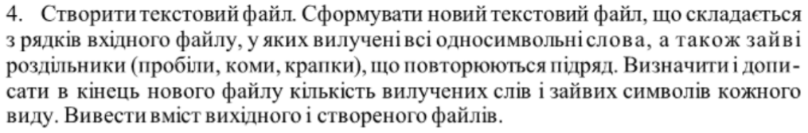

**Постановка задачі.**

Для початку створимо функцію FileInput(), котра буде створювати новий файл з ім’ям і текстом, що введе користувач. Для створення файлу та запису тексту в нього будемо використовувати клас ofstream. На виході функція FileInput() буде повертати ім’я створеного файлу для подальшого опрацювання.

Далі створимо функцію FromFile(), котра буде приймати параметром ім’я початкового файлу. Вона буде діставати текст з цього файлу. Для цього ми використаємо клас ifstream та цикл з передумовою(while), котрий буде діставати рядки з файлу за допомогою методу getline(), поки не дійде до кінця файлу. Після чого залишиться лише повернути текст для подальшої роботи з ним.

Потім створимо функцію DelSymbol(), котра буде приймати в параметри наш текст та посилання на лічильник для підрахунку кількості видалених символів кожного виду. Видаляти лишні символи ми будемо за допомогою посимвольного перебору тексту та створенням нового. У випадку якщо символ дорівнює наступному символу, і він є крапкою, комою або пробілом, ми його не додаємо в новий текст та збільшуємо значення відповідного лічильника. В іншому ж випадку символи додаються в новий текст котрий в кінці функція поверне за допомогою оператора return.

Для того, щоб видалити односимвольні слова, створимо функцію DelWrds() котра буде приймати в параметри наш текст та посилання на попередній лічильник. Видаляти слова ми будемо за допомогою пошуку першого пробілу та циклу з передумовою(while). Коли ми його знайдемо, то методом substr() ми візьмемо всі символи починаючи з початку тексту та закінчуючи позицією нашого пробілу. Потім треба посимвольно перевірити чи є це слово односимвольним. Якщо ні, то ми просто додамо це слово в новий текст, в іншому випадку ми збільшимо значення лічильника видалених слів на 1. В кінці треба буде видалити це слово з початкового тексту, щоб далі взяти перше слово на перевірку. Наш цикл буде працювати до тих пір, поки знаходить пробіл в тексті, коли ж вони закінчаться – ми вийдемо з циклу. Потім потрібно взяти лічильник видалених ком, крапок та пробілів, котрий ми передали за допомогою посилання, та лічильник видалених слів і додати інформацію з них в кінець тексту, який функція поверне за допомогою оператора return.

На останок залишиться створити функцію WriteFile(), котра буде приймати в параметри кінцевий текст та за допомогою класа ofstream створить новий файл з ім’ям, котре введе користувач, та запише в нього кінцевий текст.

**Випробування коду на С++:**

*Код:*

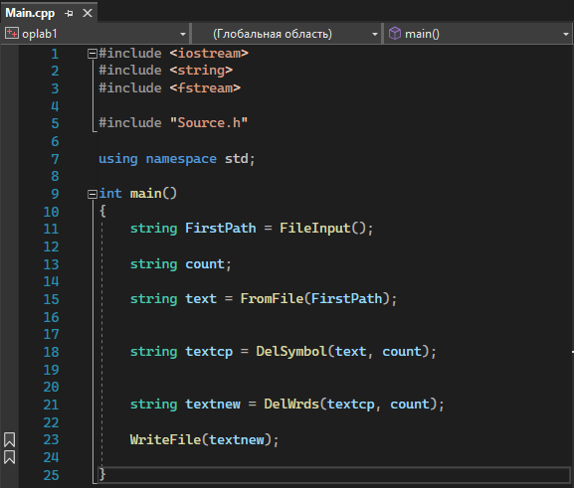

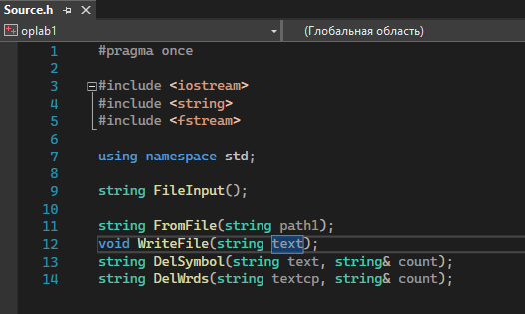

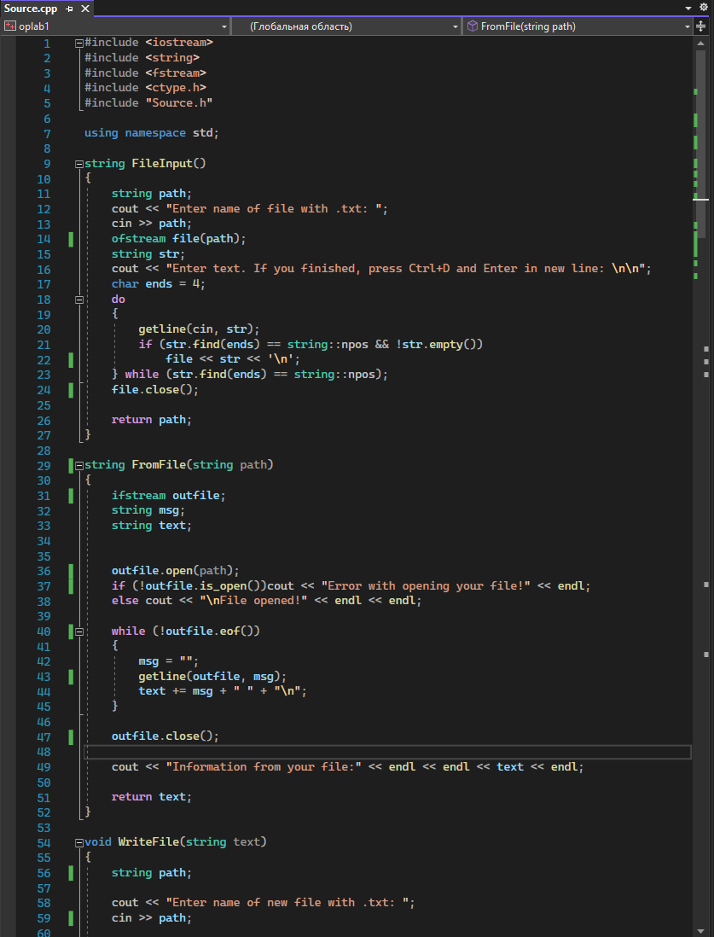

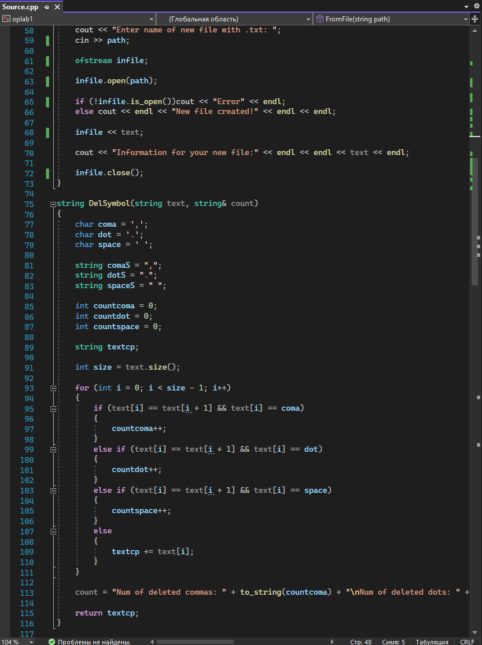

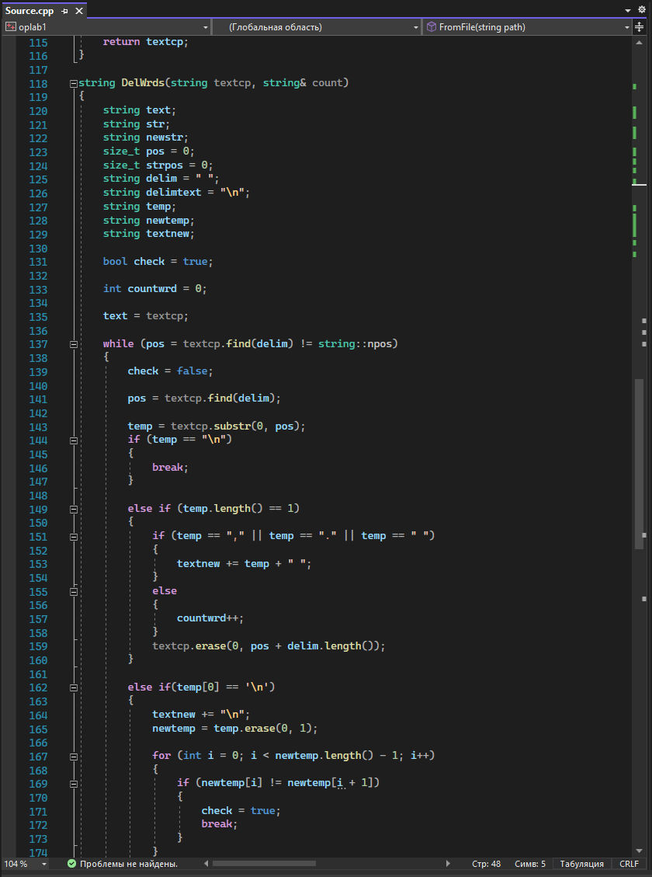

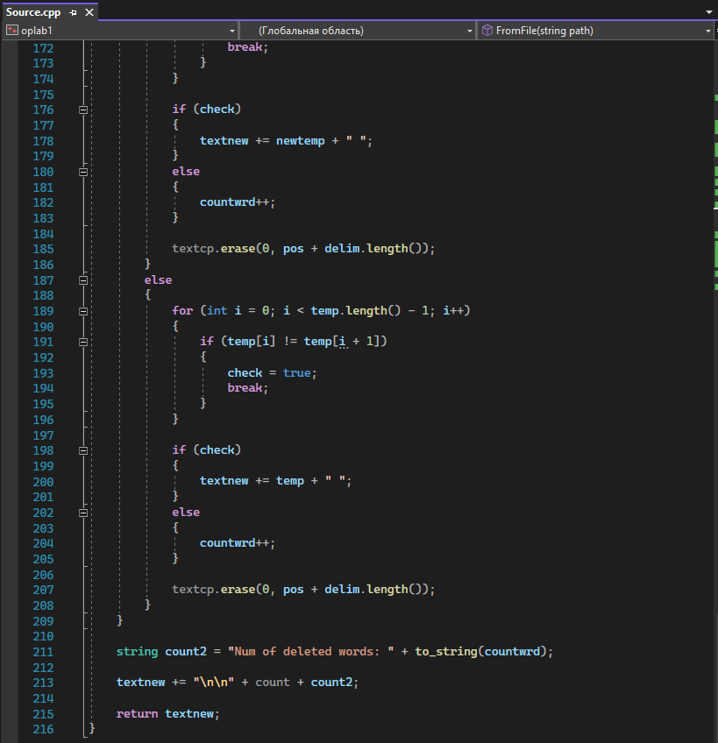

*Результат:*

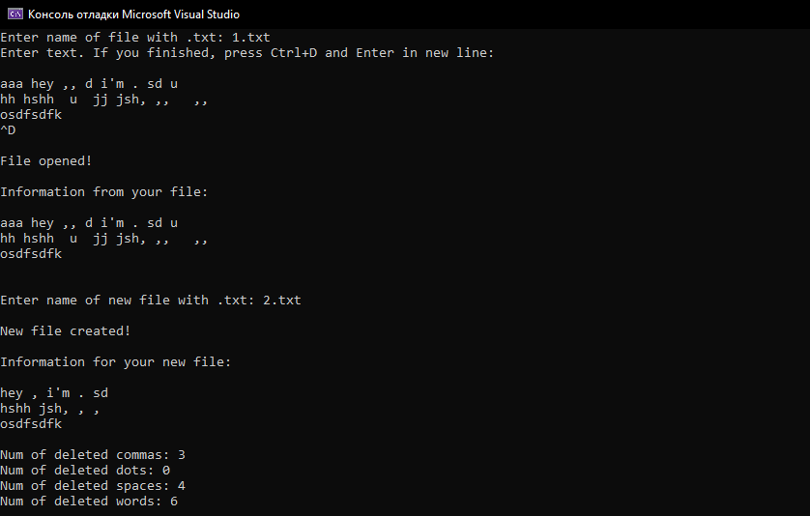

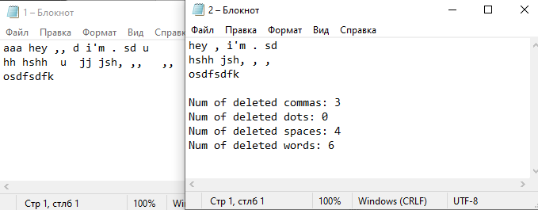

**Випробування коду на Python:**

*Код:*

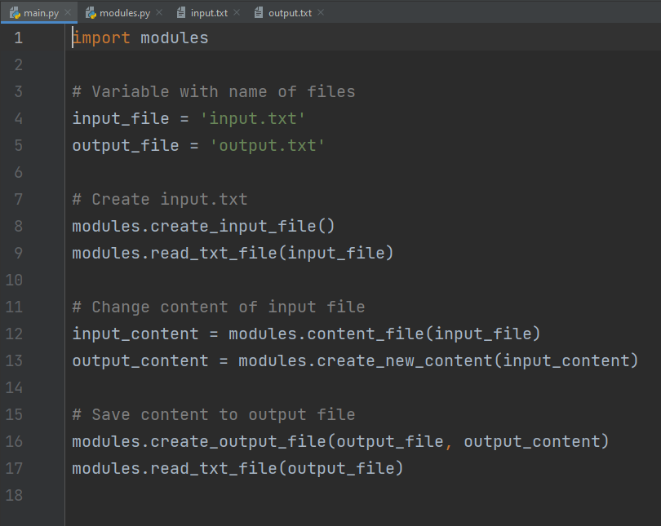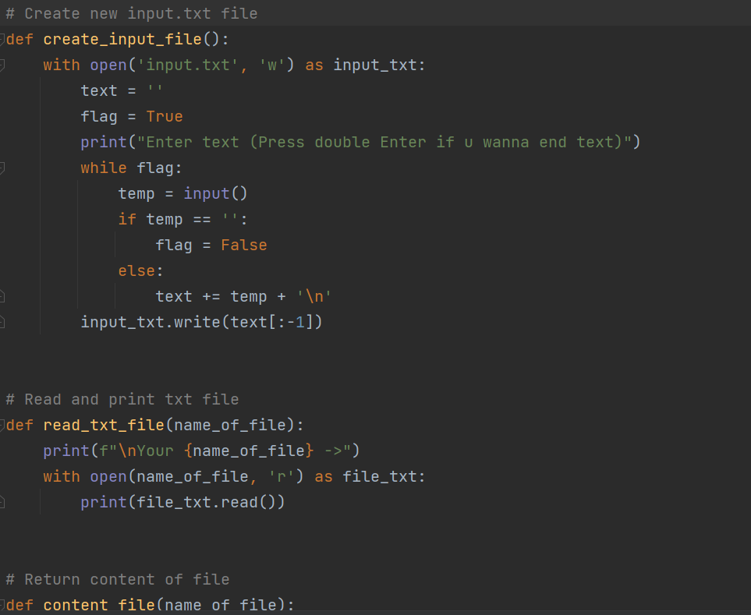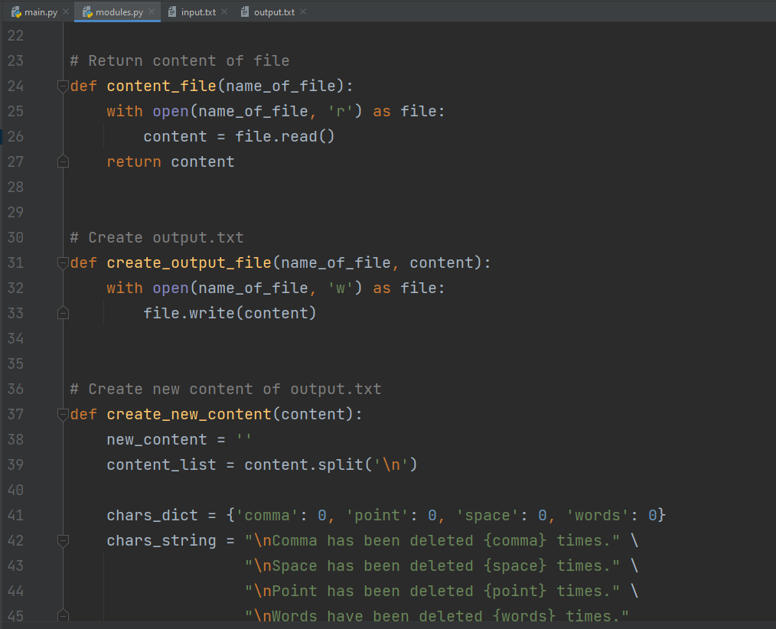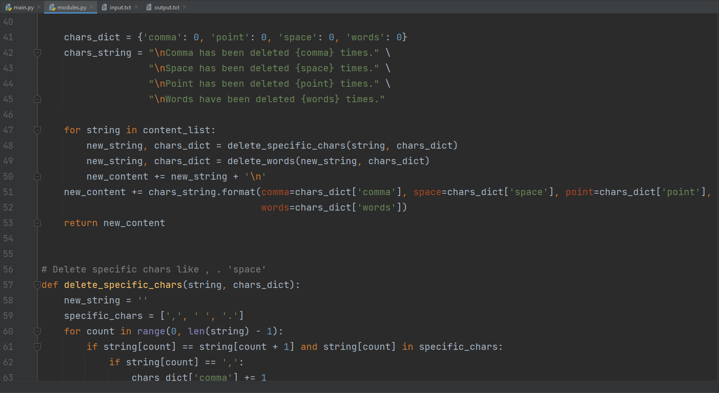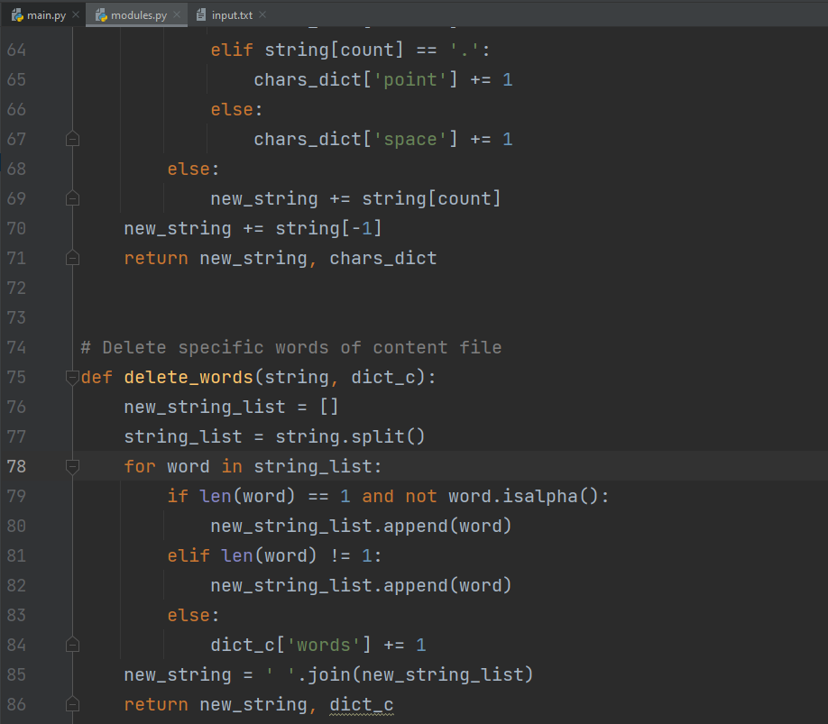

*Результат:*

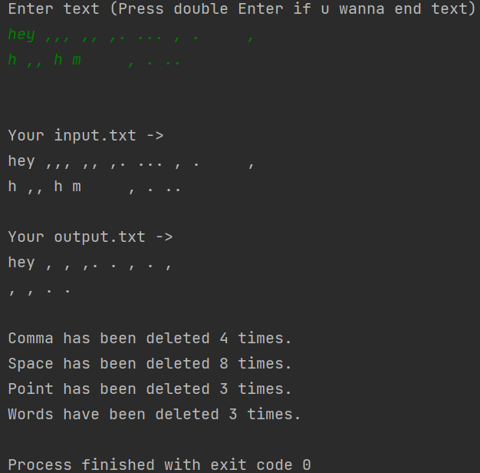

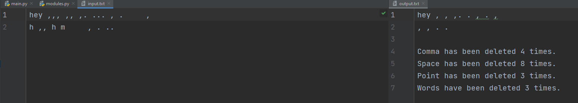

**Висновок:**

- ознайомився з файлами даних та навчився розробляти алгоритми і програми з їх застосуванням;

- перевірив роботу програми, випробувавши її у відладчику середовища розробки Visual Studio, звірив інформацію у відповідних файлах і отримав задовільний результат.